用于Quadro 跨卓系列烤箱滑轨的在线配置器
海蒂诗为白色家电制造商推出的全新服务

多年来，海蒂诗的Quadro 跨卓滑轨系统一直作为高端烤箱的重要配件，广泛运用于众多知名品牌的产品中。如今，这一五金配件专家推出了一款实用的在线配置器，帮助家电制造商快速启动设计流程。该配置器覆盖所有版本的滑轨，包括不同功能特性和连接方式，使制造商能够在简单的几步之内规划理想的Quadro 跨卓系列烤箱滑轨，将其3D可视化，并集成到现有的设计系统中。

Quadro 跨卓烤箱滑轨是高品质家电产品中的关键部件之一，为其提供便捷性和差异化亮点。海蒂诗拥有非常广泛的产品组合，足以完美匹配白色家电客户的多样化需求。制造商可通过在线配置器独立高效地进行新烤箱型号的初步规划，从而将全部精力专注于他们的设计理念与需求。该在线配置器简化了最适配烤箱的Quadro 跨卓滑轨的选择过程，并有助于支持产品的整体设计工作。在其中创建的配置可作为图纸文件下载，并轻松导入至自有规划软件。这意味着初始烤箱滑轨配置（包括随之生成的CAD数据）可为后续设计流程的快速启动及高效推进打下理想基础。海蒂诗经验丰富的研发团队也将时刻准备好为新烤箱型号的最终设计与实现提供专业支持。

使用配置器实现更快速、更简便的规划
家电制造商可通过海蒂诗官网访问该在线配置器：
注册流程十分简单。注册后，您将获得配置器的免费访问权限，并可立即启动第一次Quadro 跨卓烤箱滑轨项目的布局设计。借助此在线配置器，海蒂诗进一步扩展其全面服务体系：家电制造商可自行完成第一步——而海蒂诗将提供个性化支持，助力客户打造理想解决方案。现在就开始体验吧！

以下图片资料可从www.hettich.com的“新闻”菜单下载：

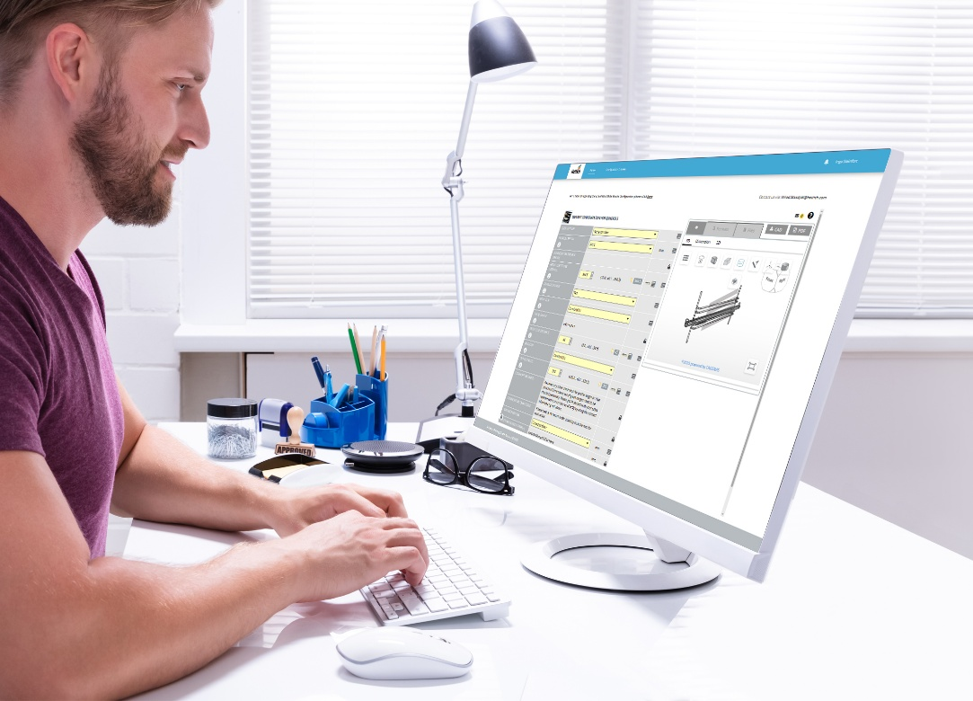
142025_a
海蒂诗推出的Quadro 跨卓系列烤箱滑轨在线配置器通过提供CAD数据，为制造商后续设计流程的快速启动及高效推进打下理想基础。照片来源：海蒂诗

关于海蒂诗
成立于1888年，海蒂诗现已成为全球最大、最成功的家具配件制造商之一。作为拥有百余年历史的家族企业，公司的总部位于德国家具产业集群所在地——威斯特法伦东部的基希伦根。我们来自100个国家的约8,400名海蒂诗员工都在不断致力于为家具行业带来前沿的空间解决方案。在全球范围内，海蒂诗客户的需求不断驱使我们持续坚守全方位的卓越服务。同时，我们遵循一直以来的准则，确保在企业、社会和生态层面的可持续发展始终是我们发展过程中的首要任务。你所期待的“一切尽在德国海蒂诗”。 www.hettich.com

